Project/Tocht: |  |  | Date: | 28-jul-26 | Jaar: | 2020 |  | Volgnummer: |  |  | Uitgevoerde ijkingen/Kalibratie.
Meetploeg: Saskia,Quiyar,Sandra,Thomas |  |  | 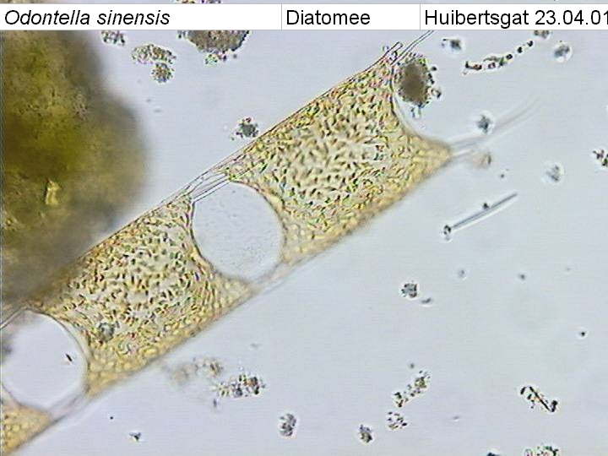  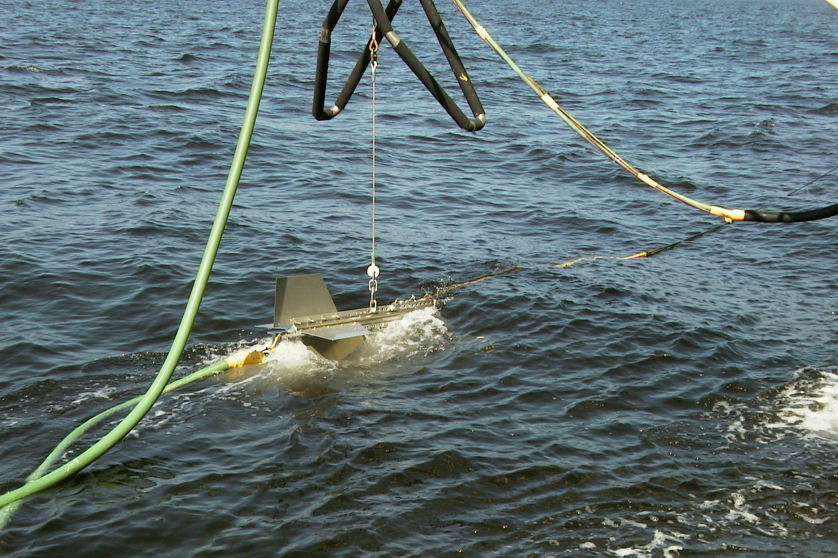  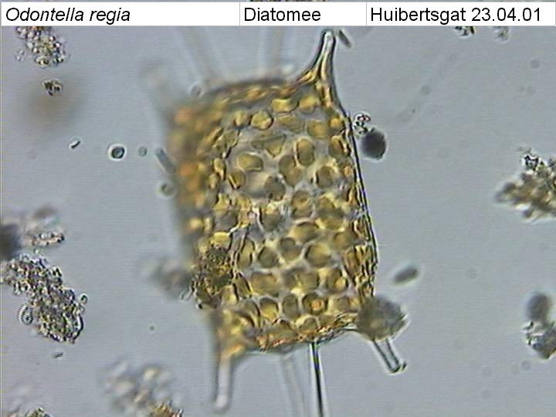  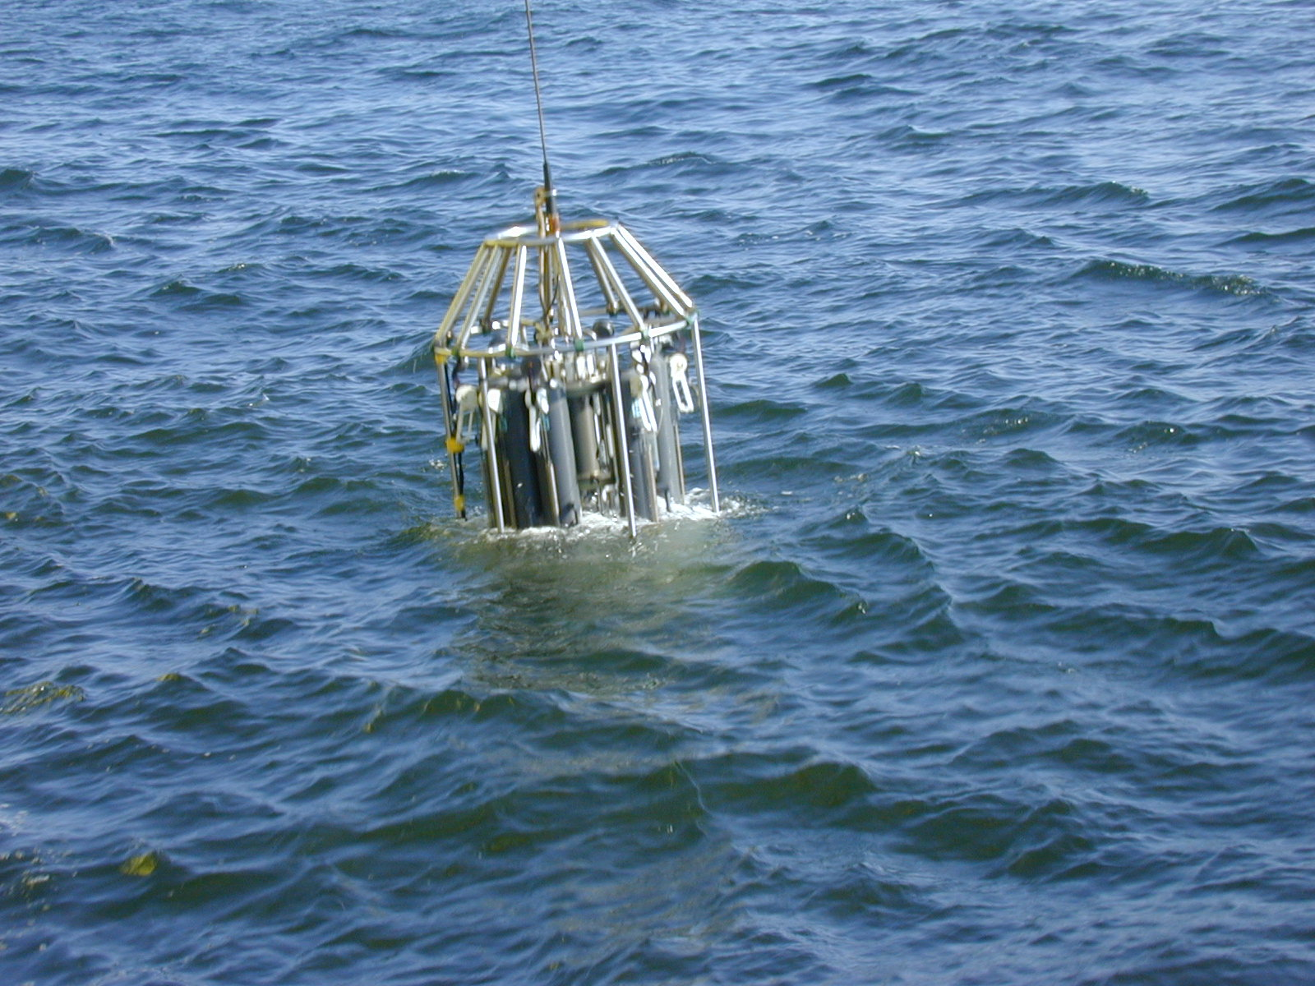  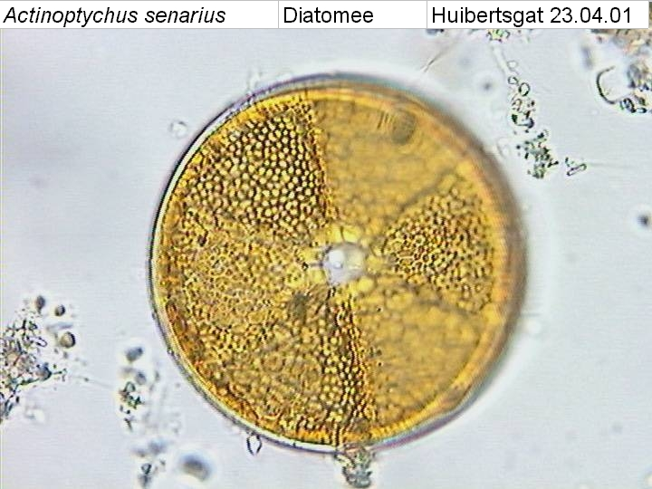 |  |  |  |  |  |  |  | Meetvis: | gedaan
Meetploeg: Saskia,Quiyar,Sandra,Thomas |  |  | Meteo file: |  |  |  | Scheveningen (Utc tijd) |  |  |  | Sampler: | Niet goed
Opstappers: |  |  | Start tijd Utc: |  |  |  | Vertrek:11:20 |  | 28-jul-26 |  | Sampler: | Niet goed
Opstappers: |  |  | Stop tijd Utc: |  |  |  | Aankomst:23:30 |  | 16/9/2020 |  | Bijz.: | Sampler is de ph niet goed geijkt

Datum:14/09/2020 | Lokaal: | Bemeten en bemonsteren met de Sampler locatie: Noordwijk2  Data file: SNw2  Mark: 1 |  |  |  |  |  |  | Monster name diepte: |  |  | Project | Labnummer:  2020008884  2020008898
 |  |  |  |  |  |  |  |  |  |  |  |  | 2020008978
 |  |  |  |  |  | Lokale tijd | 13:15 |  | Sampler diepte | 350 | cm | MWTL | 2020008934
 |  | Waterdiepte: |  |  | 13 | Mtr. |  |  |  |  |  |  | 2020008946
 |  | Bijz.: | Deze tocht is de ph van de sampler niet geijkt, De ph in het excel form van de sampler, is van de meetvis. RWS zegt dit.  De zuurstof van de meetvis is niet goed kan deze gemaakt worden door RWS. |  |  |  |  |  | Zuurstof meetvis niet goed

Datum:14/09 | Lokaal: | Bemeten en bemonsteren met de Sampler.  locatie: Adhoc14-09-2020 |  |  |  |  |  |  | Monster name diepte: |  |  | Project | Labnummer:
 |  | Datafile:Sadhoc14-09-2020 |  |  |  |  |  |  |  |  |  |  | 2020000513
 |  | Mark: - |  |  |  | Lokale tijd | 13:24 |  | Sampler diepte: | 350 | cm | MWTL
 |  | Waterdiepte: |  |  | 13 | Mtr.
 |  | Bijz.: | Lichtmeting gedaan, E = 0.392689808  PH komt van de meetvis deze gehele tocht dus. |  |  |  |  |  | Zuurstof meetvis niet goed

Datum:14/09 | Lokaal: | Bemeten en bemonsteren met de Sampler.  Locatie: Noordwijk10 |  |  |  |  |  |  | Monster name diepte: |  |  | Project | Labnummer:  2020008885
 |  | Datafile:SNw10 |  |  |  |  |  |  |  |  |  |  | 2020008899
 |  | Mark: 2 |  |  |  | Lokale tijd | 14:25 |  | Sampler diepte | 350 | cm | MWTL | 2020008947
 |  | Waterdiepte: |  |  | 19 | Mtr.
 |  | Bijz.: | Lichtmeting gedaan, E = 0.2907862  Ph is van de meet vis. |  |  |  |  |  | Zuurstof meetvis niet goed

Datum:14/09 | Lokaal: | Bemeten en bemonsteren met de Sampler.  Locatie: Noordwijk20 |  |  |  |  |  |  | Monster name diepte: |  |  | Project | Labnummer:
 |  | Datafile:SNw20 |  |  |  |  |  |  |  |  |  |  | 2020008886
 |  | Mark: 3 |  |  |  | Lokale tijd | 15:28 |  | Sampler diepte | 350 | cm | MWTL | 2020008900
 |  | Waterdiepte: |  |  | 20 | Mtr. |  |  |  |  |  |  | 2020008948
 |  | Bijz.: | Lichtmeting gedaan, E = 0.276802415  Ph is van de meet vis. |  |  |  |  |  | Zuurstof meetvis niet goed

Datum:14/09 | Lokaal: | Bemeten en bemonsteren met de Sampler.  Locatie: Noordwijk70 |  |  |  |  |  |  | Monster name diepte: |  |  | Project | Labnummer:
 |  | Datafile:SNw70 |  |  |  |  |  |  |  |  |  |  | 2020008887
 |  | Mark:4 |  |  |  | Lokale tijd | 19:02 |  | Sampler diepte | 350 | cm | MWTL | 2020008901
 |  | Waterdiepte: |  |  | 22 | Mtr. |  |  | Zuurstof meetvis niet goed |  |  |  | 2020008949
 |  | Bijz.: | Lichtmeting gedaan, E = 0.183136737  Ph is van de meet vis.

Datum:15/09 | Lokaal: | Bemeten en bemonsteren met de Sampler.  Locatie: Terschelling135 |  |  |  |  |  |  | Monster name diepte: |  |  | Project | Labnummer:
 |  | Datafile:STs135 |  |  |  |  |  |  |  |  |  |  | 2020008891
 |  | Mark: 1 |  |  |  | Lokale tijd | 08:36 |  | Sampler diepte | 350 | cm | MWTL | 2020008905
 |  | Waterdiepte: |  |  | 44 | Mtr. |  |  |  |  |  |  | 2020008953
 |  | Bijz.: | Lichtmeting gedaan, E = 0.124174806  Ph is van de meet vis.  Wij nemen geen flesjes 11 meer de afzuiging van de zuurkast is niet goed genoeg om dus goed ons werk te doen. |  |  |  |  |  | Zuurstof meetvis niet goed

Datum:15/09 | Lokaal: | Bemeten en bemonsteren met de Sampler.  Locatie: Terschelling100 |  |  |  |  |  |  | Monster name diepte: |  |  | Project | Labnummer:
 |  | Datafile:STs100 |  |  |  |  |  |  |  |  |  |  | 2020008890
 |  | Mark: 2 |  |  |  | Lokale tijd | 11:32 |  | Sampler diepte | 350 | cm | MWTL | 2020008904
 |  | Waterdiepte: |  |  | 47 | Mtr. |  |  |  |  |  |  | 2020008952
 |  | Bijz.: | Lichtmeting gedaan, E = 0.156316724  Ph is van de meet vis.  Geen flesjes 11 meer |  |  |  |  |  | Zuurstof meetvis niet goed

Datum:15/09 | Lokaal: | Bemeten en bemonsteren met de Sampler.  Locatie: Adhoc15-09-2020 |  |  |  |  |  |  | Monster name diepte: |  |  | Project | Labnummer:
 |  | Datafile:SAdhoc15-09-2020 |  |  |  |  |  |  |  |  |  |  | 2020000514
 |  | Mark: - |  |  |  | Lokale tijd | 11:39 |  | Sampler diepte | 350 | cm | MWTL
 |  | Waterdiepte: |  |  | 47 | Mtr. |  |  | 54 09 02N
 |  | Bijz.: | Licht gedaan E = 0.044337971  Ph is van de meet vis. |  |  |  |  |  | WGS84 004 20 14E  GGMMSSs

Datum:15/09 | Lokaal: | Bemeten en bemonsteren met de Sampler.  Locatie: Terschelling50 |  |  |  |  |  |  | Monster name diepte: |  |  | Project | Labnummer:
 |  | Data file:STs50 |  |  |  |  |  |  |  |  |  |  | 2020008889
 |  | Mark: 3 |  |  |  | Lokale tijd | 15:34 |  | Sampler diepte | 350 | cm | MWTL | 2020008903
 |  | Waterdiepte: |  | 37 |  | Mtr. |  |  |  |  |  |  | 2020008951
 |  | Bijz.: | Licht gedaan E = 0.194303706  Ph is van de meet vis.  Geen flesjes 11 meer |  |  |  |  |  | Zuurstof meetvis niet goed

Datum:15/09 | Lokaal: | Bemeten en bemonsteren met de Sampler.  Locatie: Terschelling10 |  |  |  |  |  |  | Monster name diepte: |  |  | Project | Labnummer:
 |  | Data file: STs10 |  |  |  |  |  |  |  |  |  |  | 2020008888
 |  | Mark: 4 |  |  |  | Lokale tijd | 18:56 |  | Sampler diepte | 350 | cm | MWTL | 2020008902
 |  | Waterdiepte: |  |  | 25 | Mtr. |  |  |  |  |  |  | 2020008950
 |  | Bijz.: | Licht gedaan E = 0.272747433  Ph is van de meet vis.  Geen flesjes 11 meer |  |  |  |  |  | Zuurstof meetvis niet goed

Datum:16/09 | Lokaal: | Bemeten en bemonsteren met de Sampler.  Locatie: Walcheren70 |  |  |  |  |  |  | Monster name diepte: |  |  | Project | Labnummer:
 |  | Datafile:SWc70 |  |  |  |  |  |  |  |  |  |  | 2020008880
 |  | Mark: 1 |  |  |  | Lokale tijd | 09:30 |  | Sampler diepte | 350 | cm | MWTL | 2020008894
 |  | Waterdiepte: |  |  | 47 | Mtr. |  |  |  |  |  |  | 2020008942
 |  | Bijz.: | Licht gedaan E = 0.119510065  Ph is van de meet vis.  Geen flesjes 11 meer |  |  |  |  |  | Zuurstof meetvis niet goed

Datum:16/09 | Lokaal: | Bemeten en bemonsteren met de Sampler.  Locatie: Adhoc16-09-2020 |  |  |  |  |  |  | Monster name diepte: |  |  | Project | Labnummer:
 |  | Datafile:SAdhoc16-09-2020 |  |  |  |  |  |  |  |  |  |  | 2020000515
 |  | Mark: - |  |  |  | Lokale tijd | 12:03 |  | Sampler diepte | 350 | cm | MWTL
 |  | Waterdiepte: |  |  | 30 | Mtr.
 |  | Bijz.: | Licht gedaan E = 0.204891428  Ph is van de meet vis.

Datum:16/09 | Lokaal: | Bemeten en bemonsteren met de Sampler.  Locatie: Walcheren20 |  |  |  |  |  |  | Monster name diepte: |  |  | Project | Labnummer:
 |  | Datafile:SWc20 |  |  |  |  |  |  |  |  |  |  | 2020008879
 |  | Mark: 2 |  |  |  | Lokale tijd | 13:30 |  | Sampler diepte | 350 | cm | MWTL | 2020008893
 |  | Waterdiepte: |  |  | 25 | Mtr. |  |  |  |  |  |  | 2020008941
 |  | Bijz.: | Licht gedaan E = 0.251865586  Ph is van de meet vis.  Geen flesjes 11 meer |  |  |  |  |  | Zuurstof meetvis niet goed |  |  |  | 2020008957

Datum:16/09 | Lokaal: | Bemeten en bemonsteren met de Sampler.  Locatie: Walcheren2 |  |  |  |  |  |  | Monster name diepte: |  |  | Project | Labnummer:
 |  | Data file: SWc2 |  |  |  |  |  |  |  |  |  |  | 2020008878
 |  | Mark: 3 |  |  |  | Lokale tijd | 15:00 |  | Sampler diepte | 350 | cm | MWTL | 2020008892  2020008977
 |  | Waterdiepte: |  |  | 10 | Mtr. |  |  |  |  |  |  | 2020008940
 |  | Bijz.: | Ph is van de meet vis. Licht gedaan E = 0.437273485  Geen flesjes 11 meer |  |  |  |  |  | Zuurstof meetvis niet goed |  |  |  | 2020008956

Datum:16/09 | Lokaal: | Bemeten en bemonsteren met de Sampler.  Locatie: Schouwen10 |  |  |  |  |  |  | Monster name diepte: |  |  | Project | Labnummer:
 |  | Datafile:SSch10 |  |  |  |  |  |  |  |  |  |  | 2020008881
 |  | Mark: - |  |  |  | Lokale tijd |  |  | Sampler diepte | 350 | cm | MWTL | 2020008895
 |  | Waterdiepte: |  |  |  | Mtr. |  |  |  |  |  |  | 2020008943
 |  | Bijz.: | Licht gedaan E = 0.279756979  Geen flesjes 11 meer  Ph is van de meet vis. De meetvis is er in geweest maar heel kort om dat het alleen om de PH ging en het hielp niet mee dat de golven tegen de vis sloegen vandaar dus heel kort de vis er in en het meet bestand is niet goed voor het verwerken maar wel om snel de PH te zien.

Datum:16/09 | Lokaal: | Bemeten en bemonsteren met de Sampler.  Locatie: Goeree2 |  |  |  |  |  |  | Monster name diepte: |  |  | Project | Labnummer:
 |  | Data file: SGr2 |  |  |  |  |  |  |  |  |  |  | 2020008882
 |  | Mark: |  |  |  | Lokale tijd | 18:33 |  | Sampler diepte | 350 | cm | MWTL | 2020008896
 |  | Waterdiepte: |  |  | 9 | Mtr. |  |  |  |  |  |  | 2020008944
 |  | Bijz.: | Licht gedaan maar niet gelukt. en twee keer geprobeerd maar geen uitwerking van de data mogelijk.  Geen flesjes 11 meer  Ph is van de meet vis.

Datum:16/09 | Lokaal: | Bemeten en bemonsteren met de Sampler.  Locatie: Goeree6 |  |  |  |  |  |  | Monster name diepte: |  |  | Project | Labnummer:
 |  | Data file: SGr6 |  |  |  |  |  |  |  |  |  |  | 2020008883
 |  | Mark: |  |  |  | Lokale tijd | 19.21 |  | Sampler diepte | 350 | cm | MWTL | 2020008897
 |  | Waterdiepte: |  |  | 8.5 | Mtr. |  |  |  |  |  |  | 2020008945
 |  | Bijz.: | Licht gedaan maar niet gelukt. maar geen uitwerking van de data mogelijk.  Geen flesjes 11 meer  Ph is van de meet vis.

Resumé, technische bijzonderheden en overige bijzonderheden:
- Er zijn niet genoeg reserve niskin flessen aanboord. Graag actie.

- De ph van de sampler is niet goed te kalibreren, Hier door moeten wij nu weer de ph data van de meetvis gebruiken. RWS heeft dit besloten.

- De spuiten en de slangentjes met demiwater om door te spuiten zijn vies graag nieuwe slangetjes en spuiten. graag actie.

- De zuurkast lijkt niet goed te werken we hebben alles gedaan wat wij konden in de schakelkast in het lab.
Hier door nemen wij geen flesjes 11 meer tot dit is op gelost.

- Graag zien wij toch dat het demi water wordt aan gesloten door RWS, Zij doen dit al jaren en dan nog lekt het en is het altijd anders aangesloten dan wat er is mee geleverd. Dan nog even dit de jerrycans met demiwater zijn welkom maar ze worden heel vies door alle roest die van het schip en de meetcontainer komt en dit kan makkelijk in de monsters terecht komen daar om graag actie van RWS AUB.

- De zuurstof van de meetvis is niet goed kan deze gemaakt worden door RWS.

- Ook is de airco die de ruimte waar de computers draaien kapot waar door de warmte van al die computers, De kans op uitvallen van de computers groot is. Graag actie
- Lichtmetingen gingen ineens niet meer goed van af de laatste punten Gr2,Gr6 zijn niet gelukt kan rws hier naar kijken om dit op te lossen aub.

